ТІЖжұмысістеу үшін«Виртуалды қойма» модулінде қалдықтарды енгізу бойынша пайдаланушының нұсқаулығы

Салық төлеушіде 2020 жылғы 1 шілдеден бастап ТІЖ ресімдеу бойынша міндет қолданылатын жеке қоймадағы тауарлар қалдықтары болған жағдайда, ТІЖ ресімдеу үшін мұндай тауарларды ауыстыруға, өткізуге және жөнелтуге 2020 жылғы 1 шілдеден бастап ЭШФ АЖ мұндай қалдықтарды виртуалды қоймаға (бұдан әрі - ВҚ) алдын ала енгізу мүмкіндігі іске асырылды.
Бұл функционалды 2020 жылдың 1 шілдесінде ТІЖ ресімдеу міндеті қолданылмайтын, бірақ салық төлеуші ТІЖ ерікті түрде ресімдегісі келетін орнын ауыстыруға, өткізуге және тиеп жөнелтуге арналған тауарлардың қалдықтарын енгізу үшін де пайдалануға болады.
ВҚ-да тауарлар қалдықтарының жинақталуын енгізу «Қалдықтар» формасы арқылы жүзеге асырылады, ол арқылы «Қалдықтар» формасына қол қою сәтінде салық төлеушіде «Виртуалды қойма»модулінде бар тауарларды виртуалды қоймаларға кіріске алу жүргізіледі.
Салық төлеушіде тіркелген Виртуалды қойма болмаған жағдайда оны құру қажет.
Акцизделетін тауарлар бойынша ВҚ құру кезінде қойманың атауында алкоголь өнімі бойынша лицензияны немесе мұнай өнімдері немесе темекі бұйымдары бойынша ҚЖТ(Қызметтің жеке түрі)мекенжайын көрсету қажет. ТІЖ енгізілгеннен кейін ВҚ мұнай өнімдері немесе темекі бұйымдары бойынша лицензиямен немесе ҚЖТ(Қызметтің жеке түрі) салыстыру мүмкіндігі болады.
Енгізілген қалдықтарды «Тауарлар қалдықтары»модулінде көруге болады.
НАЗАР АУДАРЫҢЫЗ: ТІЖ іске асырылғанға дейін, осы алгоритмді қолдана отырып, ВҚ енгізілген тауарлардың қалған бөлігінен ЭШФ шығару функциясы іске қосылмайды.
Демек, бұл функционалды ТІЖ енгізу мерзіміне жақын немесе қазіргі уақытта орнын ауыстыру, іске асыру және тиеп жөнелту 2020 жылғы 1 шілдеден бастап жоспарланып отырған тауарлар бойынша пайдаланған жөн.

ТІЖ-мен жұмыс істеу үшін тауарлардың қалдықтарын енгізу

Web интерфейс арқылы қалдықтарды енгізу
- «Қалдықтар» формасын құру үшін «Виртуалды қойма» модуліне кіріп, «Формалар журналы» бөлімін таңдау қажет.

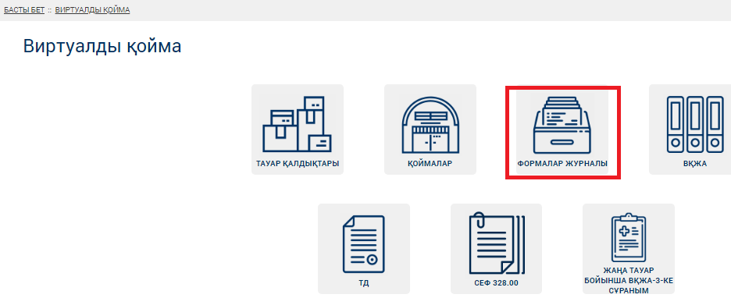
1-сурет. Формалар журналы
- . Оданәрітерезедеформаларжурналындаформаныжасаубатырмасын басыңыз.
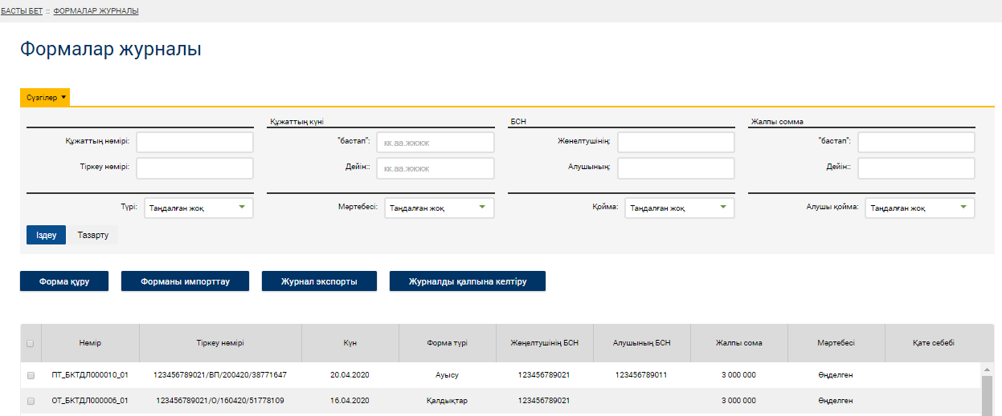
2-сурет.Форманыжасау

- Формада«Форматүрі»=«Қалдықтар»өрісін толтырыңыз.

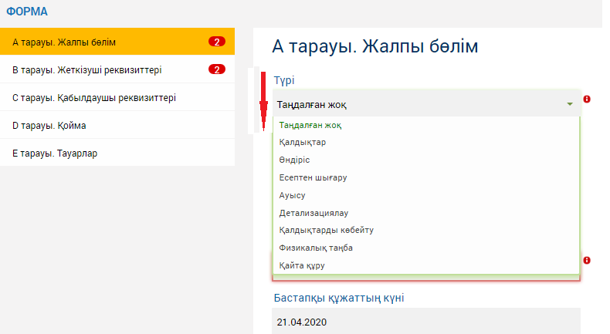
3-сурет. Форманың түрін таңдау

- Форма түрін таңдағаннан кейін таңдалған түрге сәйкес келетін өрістер жиынтығы көрсетіледі.
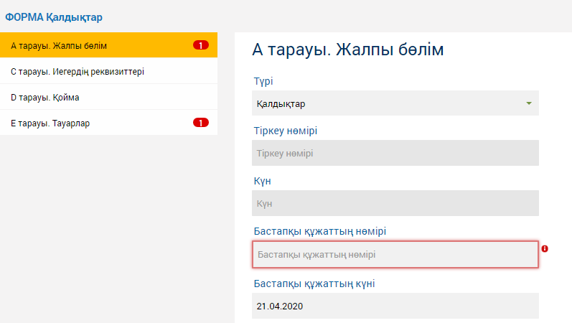
4-сурет. «Қалдықтар»формасыныңөрістері

- Тауарды таңдау үшін тауарды таңдау батырмасын басу қажет.
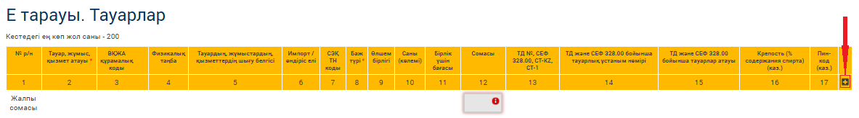
5-сурет. Тауардытаңдаубатырмасы

- Ашылған терезеде «Тауарды таңдау»батырмасын басыңыз.
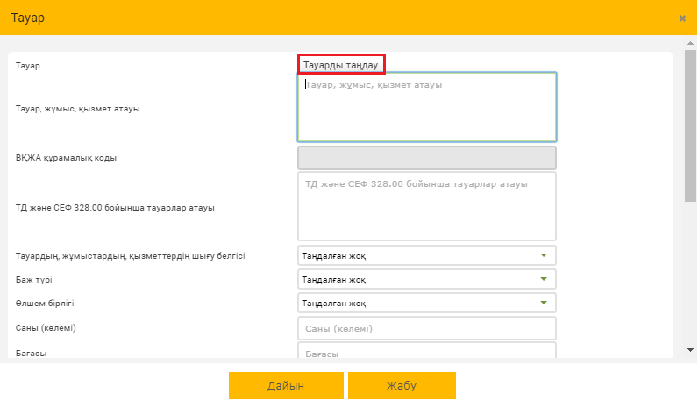
6-сурет. Тауартуралыдеректердітолтыруғаарналғантерезе
- ВҚ жаһандық анықтамасы көрсетіледі.
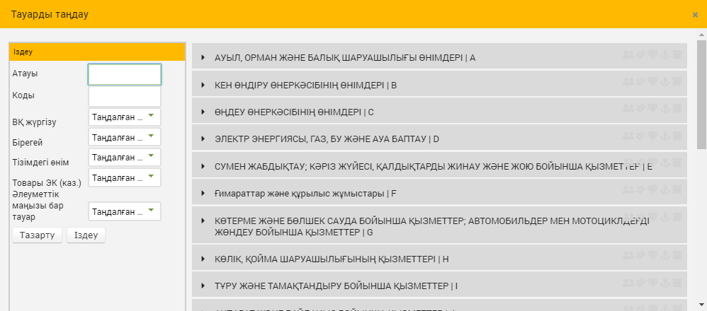
7-сурет. «Қалдықтар» формаүшінтауардытаңдау

- Ішкі позицияларды 1 деңгей анықтамалығының соңғы деңгейіне дейін немесе СЭҚ ТН 2 деңгей анықтамалығына дейін ашыңыз.
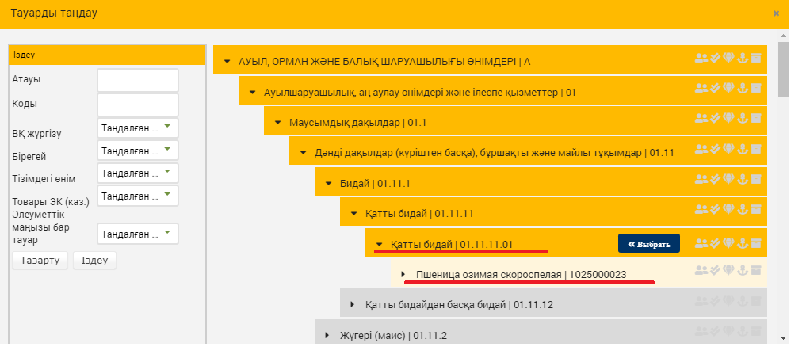
8-сурет. 1 деңгейдіңнемесе 2 деңгейдіңанықтамалығындағыпозициялар

- Сондай-ақ, қажет болған жағдайда тауарды іздеуді қолдана лаасыз.

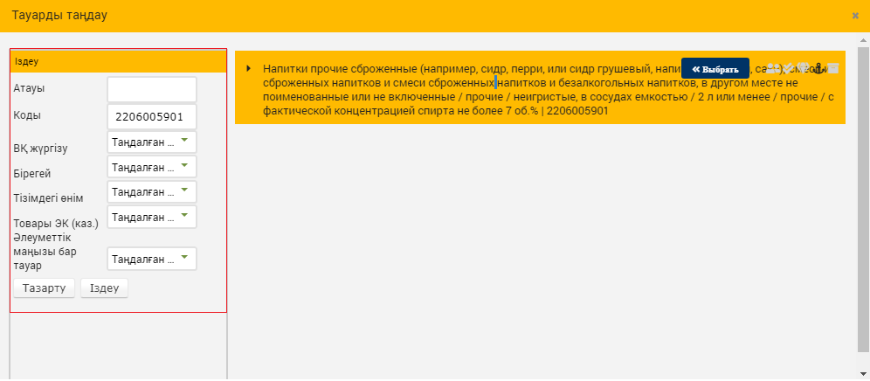
9-сурет. Тауардыіздеужәнеқажеттіпозициянытаңдау

- Қажеттітауарды 1 деңгейанықтамалығынаннемесе 2 деңгейанықтамалығынан СЭҚ ТН таңдаңыз.
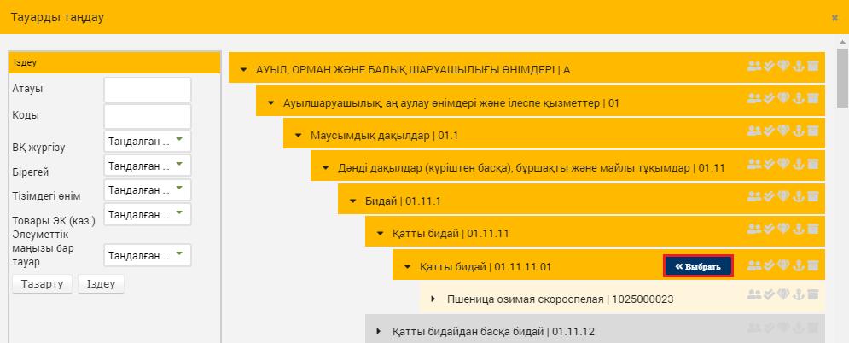
10-сурет. 1 деңгейанықтамалығынанпозициянытаңдау

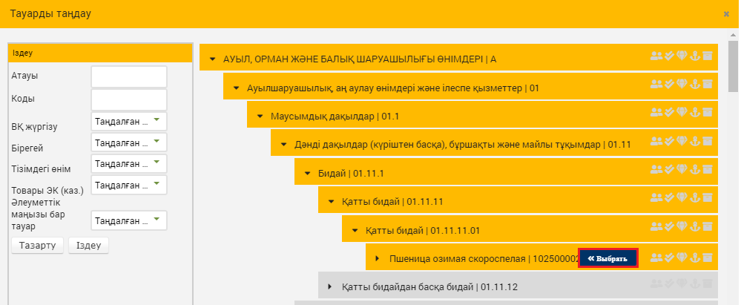
11-сурет. СЭҚ ТН 2-деңгейіндегі анықтамалықтанпозициянытаңдау

- Тауарпозициясынтаңдағаннанкейінмынадайжолдаравтоматтытүрдетолтырылады.

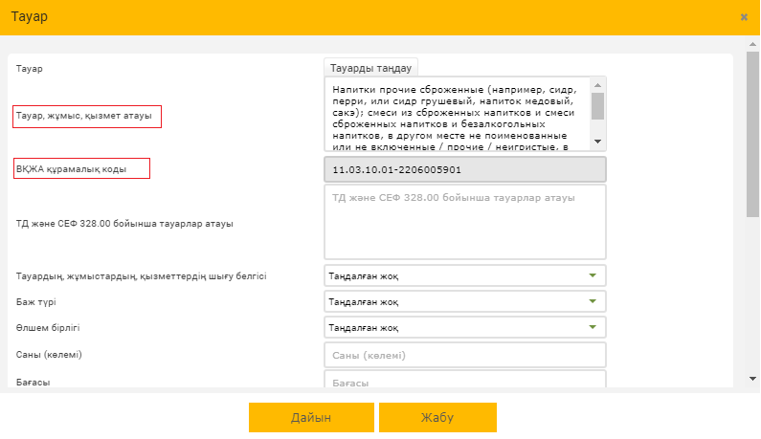
12-сурет. Тауартуралыдеректердітолтыру

- Егер акцизделетін тауарлар бойынша қалдықтар енгізілсе, бұдан әрі «Пин-код» және «Спирт(шарап) күші (спирт құрамы%)»жолағын толтыру қажет. Ол үшін тізімнен «Өнім түрі» алаңында қажетті өнім түрін таңдау қажет.

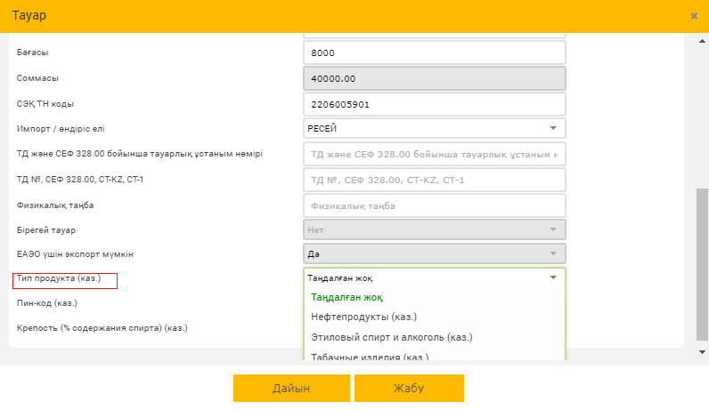
13-сурет. Өнім түрін таңдау

- Одан әрі «Пин-код» өрісіне «Пин-кодтың» алғашқы төрт санын енгізу қажет, одан кейін «Пин-кодтың» тізімі жасалады және жасалады, қажетті позицияны іздестіруді жалғастыру үшін қалған «Пин-кодтың»санын енгізіңіз немесе тізім бойынша іздеуді жүзеге асырыңыз.

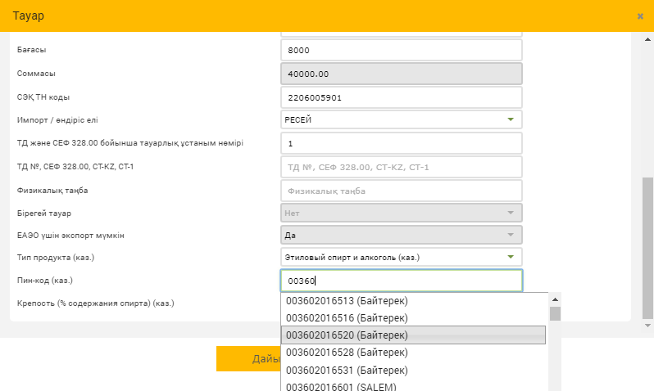

14-сурет. Пин-кодтытаңдау

- «Пин-кодты» таңдағаннан кейін олардың «Пин-код» деректерінің негізінде жол автоматты түрде толтырылады, бұл атауды акцизделетін тауарлар үшін редакциялауға болмайды.
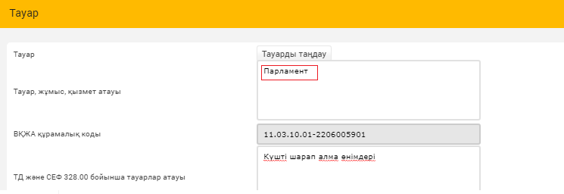

15-сурет. Пин-кодынантауаратауынтолтыру

- Форманың қалған өрістерін толтырыңыз, оның ішінде қажет болған жағдайда «Спирт(шарап) күші (спирт құрамы%)» алаңын толтырыңыз және «Дайын»батырмасын басыңыз.
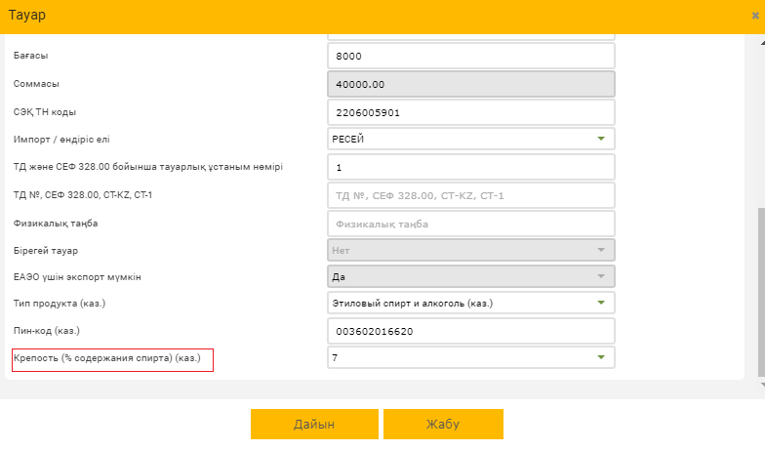
16-сурет. Тауартуралыдеректердітолтыру

- Одан әрі форманың қалған өрістерін толтырыңыз, соның ішінде тауар орналастырылатын қойманы көрсетіңіз және «Сақтау»батырмасын басыңыз.
- Акцизделетін тауарларға арналған қойма кейіннен лицензиясы немесе ҚЖТ болуы тиіс. Қажет болса, акцизделетін тауарлар үшін Виртуалды қойма жасаңыз. Бір қоймада акцизделетін және акцизделетін емес тауарларды сақтауға жол беріледі.

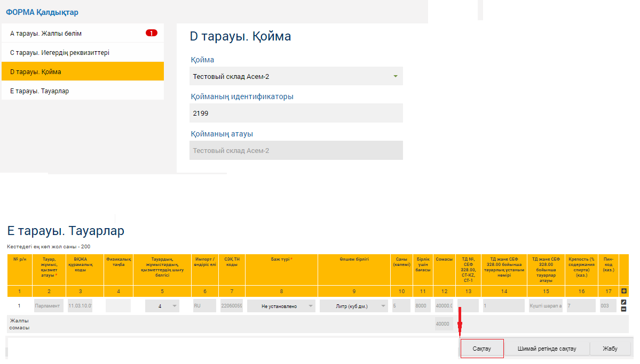

17-сурет. «Қалдықтар»формасындадеректердітолтыру

- RSA сертификатыныңформасынақолқойыңыз,соданкейінолсақталадыжәнеқалдықтарВҚкіріскеалынады.

Импорт арқылықалдықтардыенгізу
Виртуалдықоймағақалдықтарды еңгізуЭШФ АЖ порталынаxmlфайлынимпорттау арқылы жүзеге асыруға болады.
- Импорт арқылықалдықтардыенгізуүшінВиртуалдықоймаформаларыныңжурналынакіруқажет (18-сурет).
18-сурет. Виртуалдықойма

- Формалар Журналы ашылады. Қалдық формасын импорттау үшін «Форманы импорттау» батырмасын басыңыз (19-сурет).
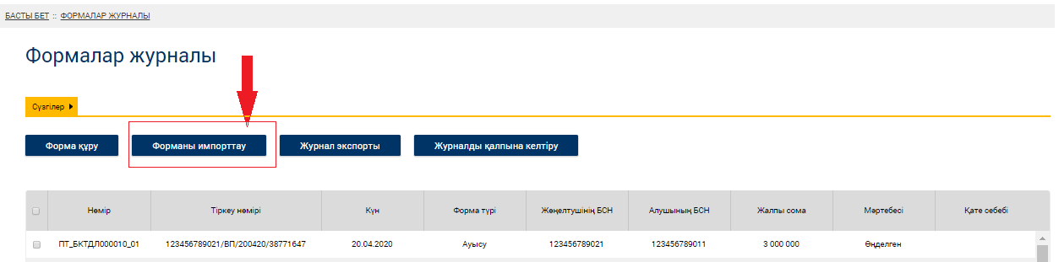
19-сурет. Формалар Журналы

- Импорттау үшін форма ашылады. Тауарлар қалдықтары бар xml файлын таңдап, «Жүктеу» батырмасын басыңыз.
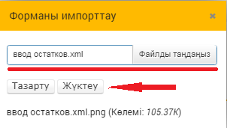
20-сурет.ФорманыИмпорттау

- Файлдыимпорттауформасынажүктегенненкейінсізқаншаформаны тіркегеніңіз, қаншасы сәтті жүктелгені жәнеқаншақатетуралыанықтамалықақпараттыкөресіз (Қате! Сілтемекөзітабылмады.).

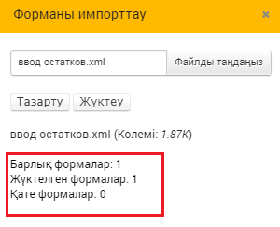
21-сурет. ФорманыИмпорттау

- Қалдық форманыңшимай түрі Формалар журналында бейнеленеді. «Форманы жіберу» батырмасын басқаннан кейін қол қою сертификатын таңдау үшін терезе ашылады (Қате! Сілтеме көзі табылмады., Қате! Сілтеме көзі табылмады.).
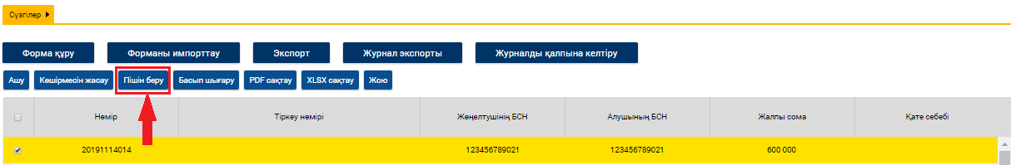
22-сурет. ФорманыИмпорттау

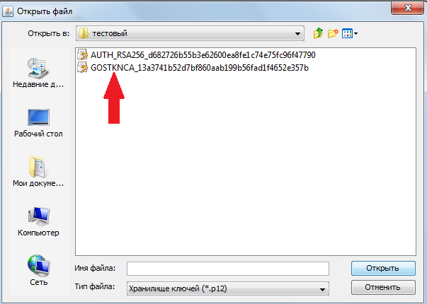
23-сурет. Кілттерқоймасы

- Формаларжурналындақолқойылғаннанкейінсәттіөңделгенқалдықтаренгізуформаыпайдаболады (Қате! Сілтемекөзітабылмады.).
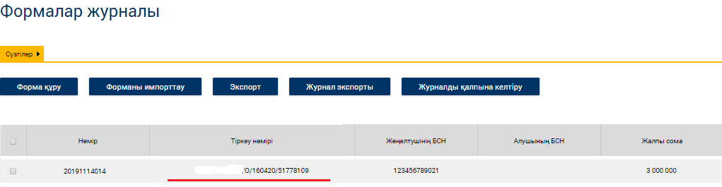
24-сурет. Формалар Журналы

API сервисіарқылықалдықтардыенгізу
Виртуалдықоймағақалдықтардыенгізудісіздіңесептікжүйеңізден API механизміарқылыжүргізугеболады. ОлүшінUFormWebServiceсервисіненuploadUFormәдісіқолданылады. Әдістеқалдықформаы – BALANCE түрі көрсетіледі. Әзірлеушінің өзектіжинағыжәнесервистердіңсипаттамасынмынасілтемеденжүктепалуғаболады: http://kgd.gov.kz/ru/content/api-interfeys-web-prilozheniya-elektronnye-scheta-faktury-1 ескерту.

ЭШФ жазу
ЭШФжазу ЭШФ АЖ жүйесініңWEB-интерфейсіарқылыжазыпберілгенкезде, ТІЖшығаружөніндегіміндеттемесі бар тауарларбойыншаенгізілгенқалдықтарқоймадантаңдауүшінқолжетімдіемесжәнетауарлартізімінде көрсетілмейді.
«Тауарлар қалдықтары» журналында тауардың қалдықтарын қараған кезде, ТІЖ шығару жөніндегі міндеттемесі бар тауарлардың барлық қалдықтары қарау үшін қол жетімді, бірақ тауарды таңдаған кезде «ЭШФ жасау»бастырмасы қол жетімді емес.
ЭШФ-ныAPI арқылы жазып шыққан кезде «G17 тауардың сәйкестендіргіші» деген жол бойынша тексеру жүзеге асырылады, егер тауардың ВҚ-да жүргізу белгісі болмаған жағдайда, «Тауар ВҚ-да жүргізілмейді» деген қатенің себебі бар «Қате»мәртебесі беріледі.

